KE-ko Proiektua: NDS-rako Snake Jokoa

Josu Aguinaga eta Asier Eguizabal

Data: *2022-05-18*

**Aurkibidea**

**1. JOKOAREN DESKRIBAPENA** **3**

**2. AUTOMATA** **6**

**3. UKIMEN PANTAILAREN KONTROLA** **6**

**4. TEKLATUAREN KONTROLA** **8**

**5. TENPORIZADOREAREN KONTROLA** **9**

**6. EGINDAKO ALDAKETAK** **11**

# 1. JOKOAREN DESKRIBAPENA

Ikasgaiko proiekturako sortzeko erabaki dugun jokoa Snake joko klasikoa izan da. Jokoa irekitzean, automata AUTOMATON_START egoeran egongo da. Egoera honetan, goiko pantailan jokoaren banner-a agertuko da. Bestalde, beheko pantailan, libnds-en kontsola erabiliz START tekla sakatzeko jarraitu ahal izateko esaten duen testua agertu eta desagertu egingo da, etenen bidez 0 denboragailua eta START tekla erabiliz.

Jokalariak START tekla sakatzean automata AUTOMATON_SELECTION egoerara igaroko da. Lehenik, jokoa ondo jolasteko denboragailuaren denbora aldagaiak berrezarriko dira, sugea hasierako posizioan ezarri eta sagarrarentzat posizio berri bat lortuko da. Ondoren, goiko pantailan, joko modalitatea aukeratzeko esaten duen fondoa agertuko da, eta beheko pantailan bi botoi eta goiko fondoaren antzeko tankera duen fondoa agertuko dira. Botoi hauek joko modalitate bana azaltzen dute; batetik, puntuazio batera iritsi, eta bestetik, mugarik gabe jolastu. Modalitatea aukeratzeko ukimen-pantaila erabili eta aukera baten testuaren gainean ukitu behar da.

* *Puntuaziora iritsi* modalitatearen helburua 2000 puntu lortzea da sugeak pantailako ertzekin talka egin gabe eta jolasteko gelditzen den denbora 0ra iritsi aurretik.
* *Mugarik gabea* modalitateak ez du beste modalitateak duen puntuazioaren muga, eta sugeak pantailako ertzekin talka egiten ez duen bitartean jolasteko aukera izango du.

Jokalariak modalitate bat hautatzean ukimen-pantailaren bidez, aukeratutako modalitatea gordeko da aldagai batean eta automata AUTOMATON_PLAYING egoerara igaroko da. Egoera honetara aldatzean goiko pantailan jolasteko jarraibideak agertuko dira fondo batean, eta kontsola erabiliz jokalariak daraman puntuazioa eta jolasteko gelditzen zaion denbora idatziko dira. Beheko pantailan jokalekuaren fondoa jarriko da eta sagarraren spritea pantailaratuko da.

Partida hastean sugea pantailaratuko da eta partidak jarraitu ahala inkesta bidez konfiguratutako norabide teklak erabiliz sugearen norantza berria ezarriko da. Tile bakoitzean aukera bakarra izango du jokalariak sugeari norantza aldatzeko. Horrez gain, sugeak duen norantzaren arabera spritea eguneratuko da norantza hori erakusteko.

Jolastu ahal izateko, denboragailuak 4 eten sortuko ditu segunduro. Eten bakoitzean, sugearen spriteek dauden egoera berdineko hurrengo tile-aren indizea lortuko da jokoaren begizta nagusiak sprite berria lortzeko, sugea mugituko da doan norantzan eta spriten posizio berrian erakutsiko da sugea.

Partidak 0 denboragailuak kontrolatzen duen 20 segundu izando ditu hasiera batean jokoa bukatu aurretik, eta partida luzatzeko sagarrak jan behar dira.

Sugeak sagarra jatean, jokalariaren puntuaziora 100 puntu gehituko zaio eta goiko pantailan adieraziko da, eta jolasteko gelditzen den denborari 3 segundu gehituko dira, hau ere goiko pantailan adieraziz. Kontuan hartu behar da jokalariak izango duen jolasteko momentuko denbora gehiena 99 segundu izango dela, eta ezin izango duela hori baino gehiago gorde.

Jokoa ari den bitartean, hau da, sugea bizirik dagonean eta oraindik jolasteko denbora dagonean, SELECT, START edo pantaila ixten baldin bada jokoa guztiz pausatuko da beheko pantailan kontsola erabiliz mezu bat idatziz eta automata AUTOMATON_PAUSED egoerara igaroko da.

Partida pausatuta dagoen bitartean jokoaren funtzionalitate guztiak gelditzen dira eta automatak inkesta bidez konfiguratutako ukimen-pantailak ukimen bat detektatzen egongo da eten gabe. Ukimena detektatzerakoan automata AUTOMATON_PLAYING egoerara igaroko da eta partida utzi zen leku berdinek jarraituko da.

Denboragailuak kontrolatzen duen partidaren denbora aldagaia 0ra iristen bada edo sugeak talka egiten badu sugea hilko da. Aukeratutako modalitatea *puntuaziora iritsi* bada eta 2000 puntuaziora iristen bada sugea bizirik mantenduko da. Bi kasuetan jokoa bukatuko da eta automata AUTOMATON_ENDING egoerara igaroko da.

Automata bukaera egoerara iristean; batetik, sugea bizirik badago jokalariari irabazi duela adieraziko zaio beheko pantailan, eta bestetik, sugea hilik badago jokalariari jolasa bukatu dela adieraziko zaio, baita ere, beheko pantailan.

Bukaera egoerara aldatzean, 0 denboragailuak 10 segunduko denboragailu bat hasiko du eta goiko pantailan hau idatziko du kontsola erabiliz. Denboragailua 0ra iristean jokoaren modalitate aukeraketa menura joango da automaren egoera AUTOMATON_SELECTION ezarriz.

Denboragailua 0ra iritsi aurretik edonoiz etenen bidez konfiguratutako SELECT tekla sakatuz gero, jadanik aukeratutako modalitatea erabiliz beste partida bat hasiko da jokoak funtzionatzeko aldagaiak berrezarriz.

# 2. AUTOMATA

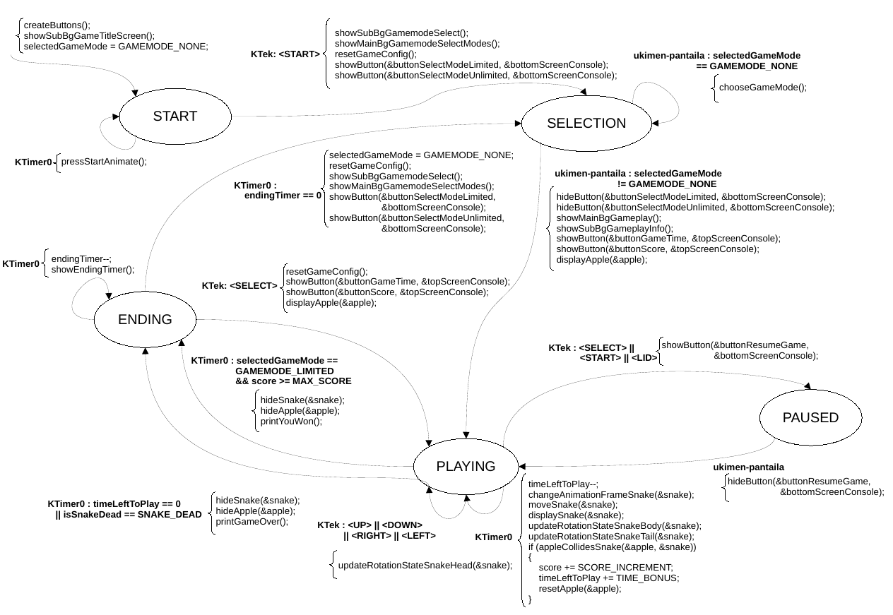

Kalitate handiagoko automata S/Iko proiektuaren hasierako karpetan aurkitu daiteke irakurtzeko arazoak baldin badaude.

# 3. UKIMEN PANTAILAREN KONTROLA

Jokoak ukimen-pantaila bi modu desberdinetan erabiltzen du, biak inkesta bidez jokoaren begizta nagusiaren barruan, ./source/jokoa01.c fitxategian.

Ukimen-pantaia erabili ahal izateko libnds-ek eskaintzen duen touchPosition aldagai egitura mota erabiltzen da. Gure aldagaia PANT_DAT izango da eta bertan gordeko da ukimen datuak libnds-ek eskaintzen dituen funtzioak erabiliz, funtzio hau uint16 touchRead(uint32 command); izanez.

Alde batetik, automatak AUTOMATON_SELECTION egoera duenean, aurretik beste konfigurazioak egin ondoren jokoa begizta batean sartuko da eta etengabe iteratuko du jokoaren modalitatea aukeratu arte. Bertan, touchRead(&PANT_DAT) deiaren bitartez etengabe hartuko da ukimen-pantailaren informazioa denbora-errealean eta funtzioak itzultzen dituen datuak erabiltzen dira momentu bakoitzean ukitutako x eta y posizioak aztertzeko.

Pantaila nagusiak kontsolaren bitartez idatzitako modalite bakoitzaren letrek sasilaukizuzen bat sortzen dute pantailan okupatzen duen lekuaren inguruan. ./source/gui.c fitxategian dagoen bool touchedInsideButton(Button *button, touchPosition *screenData); funtzioaren bitartez ukitutako posizioa emandako botoiaren barruan erortzen den jakin daiteke. Funtzio honek ukitutako posizioaren osagai bakoitza osagai horri dagokion sasilaukizuzenaren borneetatik kanpo daogen zehazten du, eta gero dena ezeztatu barruan ukitu den edo ez jakiteko.

Behin ukimena botoietatik batean egin denean, botoi horri dagokion modalitatea, GAMEMODE_LIMITED edo GAMEMODE_UNLIMITED, gordeko da selectedGameMode aldagaian beranduago jakiteko zein modalitate aukeratu duen jokalariak.

Bestalde, automatak AUTOMATON_PAUSED egoera duenean, jokoaren funtzionaliate guztiak geldiaraziko dira, etengabe touchRead(&PANT_DAT) deituko du ukimen-pantailaren informazioa eguneratzeko eta ./source/jokoa01.c fitxategian dagoen static bool touchedTouchScreen(touchPosition *touchPad); funtzioaren bidez pantaila ukitu den edo ez lortzen du, ukitutako posizioaren osagaiak 0ren desberdinak direla zehaztatzen. Funtzioak true (1) itzultzen badu, pantaila ukitu dela esan nahi du eta beheko pantailan agertzen den pausa mezua kenduko da kontsola garbituz eta partida utzi den bezala jarraituko da automataren egoera AUTOMATON_PLAYING ezarriz.

# 4. TEKLATUAREN KONTROLA

Jokoak teklatua lau modu desberdinetan erabiltzen ditu, hiru modu etenen bidez eta modu bat inkestaren bidez. Batetik, etenen bidez SELECT eta START teklak kudeatzen dira, hauek ./source/serviceRutines.c fitxategian erabiltzen dira. Bestetik, DPAD norantza teklak inkesta bidez kudeatzen dira ./source/jokoa01.c fitxategian, ./source/objectSnake.c fitxategiko updateRotationStateSnakeHead(&snake) funtzioari deia eginez.

Teklatua erabili ahal izateko libnds-ek eskaintzen duen keysCurrent() funtzioa erabiltzen da. Funtzio honek ARM9ren eskura dauden teklez gain ARM7ren eskura dauden X eta Y teklak ere detektatu ditzake. Funtzioak itzultzen duen zenbakiak bit segida bat errepresentatzen du eta bit bakoitza tekla bati ezarrita dago, eta tekla hori sakatuta badago bitak 1 balioa hartuko du, bestela 0.

Alde batetik, automatak AUTOMATON_START egoera duenean, START tekla sakatzean beheko pantailako kontsola garbitzen da START tekla sakatzeko mezua garbitzeko, bi pantailetan fondo bana pantailaratzen da modalitatea aukeraketa prestatzeko eta azkenik automataren egoera AUTOMATON_SELECTION ezarriz.

Bestalde, automatak AUTOMATON_PLAYING egoera duenean, START edo SELECT tekla sakatzean edo pantaila ixten denean jokoa pausatu dela adieraziko da beheko pantailan kontsolako mezu bat erabiliz eta automataren egoera AUTOMATON_PAUSED ezarriz jokoa pausatuko da.

Azkenik, automatak AUTOMATON_ENDING egoera duenean, SELECT tekla sakatzean jolasak hasieratik ondo funtzionatzeko aldagaiak berrezartzen dira. Horrez gain, bi pantailako testuak garbitu kontsola erabiliz eta jokatzeko denbora eta puntuazioa adierazten duen testua pantailaratzen du goiko pantailan kontsola erabiliz eta sagarra pantailaratzen da honen lehenengo posizio berrian. Azkenik automataren egoera AUTOMATON_PLAYING ezarriz jokoa berriz hasiko da.

Inkesta bidez konfiguratutako teklek, KEY_UP, KEY_DOWN, KEY_LEFT eta KEY_RIGHT, automatak AUTOMATON_PLAYING egoera duenean sugearen norantza berria ezarriko dute baldin eta soilik baldin sugeak norantza aldatzeko aukera badu bakarrik. Aukera berrezarriko zaio mugimendu pausu bat egiten duen bakoitzean, eta beraz pausu bakoitzeko behin bakarrik biratu dezake jokalariak. Horrez gain, sugeak ezin du biratu alderantzizko norantzara biraketa batean.

# 5. TENPORIZADOREAREN KONTROLA

Jokoak soilik 0 denboragailua erabiltzen du NDSak eskaintzen dituen 4 denboragailuetatik. Denboragailua konfiguratzen da segunduro 4 eten izateko eta horren ondorioz, jokuaren fisikak segunduro 4 aldiz kalkulatzen dira. 0 denboragailuak kontrolatzen duen guztia ./source/serviceRutines.c fitxategiko void interruptTimer0(); funtzioan bateratzen da.

Denboragailuak sortzen dituen etenetik bakarrik automataren 3 egoeretan kontrolatuko du jokoa: AUTOMATON_START, AUTOMATON_PLAYING eta AUTOMATON_ENDING egoeretan.

Automatak AUTOMATON_START egoera duenean segundu osoro beheko pantailan kontsola erabiliz START botoia sakatzeko mezua agertzen eta ezabatzen da, fade-in fade-out antzeko animazioa sortuz, animazioko zati bakoitzak segundu erdiko iraupena izanik.

Automatak AUTOMATON_PLAYING egoera duenean, denboragailuak 20 segundutik beherako kontaketa hasiko du. Etenaldi bakoitzean, kontaketarez gain sugea animatzeko sugearen zati bakoitzaren spriten hurrengo tile-aren indizea kalkulatzen da. Gero, sugea begiratzen ari den norantzan aurrera tile bat mugitzen da mugitzeko aukera badu, eta ez badu, sugea hil egin dela gordetzen da. Ondoren, gorputzaren eta isatsaren mugitze egoera ezartzen da suge buruaren posizioaren eta azken hauen lehengo posizio eta norantzen arabera. Norantza berri hauekin, denboragailutik kanpo, jokoko begizta nagusian sprite berria ezartzen zaio zati bakoitzari.

Bukatzeko, sugeak sagarra jan baldin badu, bi hauen posizioak konparatuz detektatzen dena, puntuazioa igoko zaio jokalariari eta puntuazio berria goiko pantailan idatzi kontsolaren bitartez, baita ere 3 segundu gehitu jolasa bukatzeko gelditzen den denboragailuari, beti ere 99 segundu pasatu gabe, eta azkenik, posizio berri bat ezarriko zaio sagarrari. Joku modalitatea puntuaziora iritsi bada eta puntuaziora iritsi baldin bada, spriteak ezkutatzen dira eta beheko pantailan irabazi egin duela adierazten da kontsolaren bidez, eta automataren egoera AUTOMATON_ENDING ezartzen du jokoa bukatu dela adierazteko.

Azkenik, jolasteko denbora gabe geratu baldin bada edo sugea hil egin bada, spriteak ezkutatzen dira eta beheko pantailan partida bukatu dela adierazten da kontsolaren bidez, eta automataren egoera AUTOMATON_ENDING ezartzen du jokoa bukatu dela adierazteko.

Automatak AUTOMATON_ENDING egoera duenean, denboragailuak 10 segundutik beherako kontaketa hasiko du eta kontaketa hori goiko pantailan adieraziko da kontsola erabiliz. Denboragailuak 0 segundura iristean, aukeratutako modaliteatea kendu, goiko eta beheko pantailako kontsolak garbitu, bi pantailetan fondo bana pantailaratzen da modalitatea aukeraketa prestatzeko eta azkenik automataren egoera AUTOMATON_SELECTION ezartzen da jokatzeko modalitate berria hautatzeko.

# 6. EGINDAKO ALDAKETAK

Proiektuaren lehenengo proposamenaren eta proiektu finalaren artean hainbat aldaketa egin ditugu, bereziki proiektuak eskatzen dituen minimoak betetzeko eta jokoa hobetzeko. Proiektuan egindako aldaketa nabariena automataren bi egoera berrien inplementazioa izan da: AUTOMATON_SELECTION eta AUTOMATON_PAUSED egoerak. Aurreko egoeren ezarpenak ukimen-pantaila eta etenen bitartez kudeatutako teklak modu intuitibogoan inplementatzea onartu digu, eta baita ere funtzionamendu praktikoa eman aldi berean; bai partida pausatzeko modo bat txertatuz, eta bai joku modu desberdinak aukeratzeko. Egindako beste aldaketa gehienak jokoaren diseinu bisualean bideratu dira.

Azkenik, azpimarratu behar da entregatzeko data dela eta jokoaren diseinu atal bat bertan behera utzi izan dugula. Hau da, sugeak sagarra jatean suge egiturari beste gorputz zati bat txertatzea. Hau da arrazoia sugearen gorputza array batean gordetzeko, isatsa eta burua ez bezala.